**PHẦN I. HƯỚNG DẪN CÀI ĐẶT ỨNG DỤNG VssID CHO CON DƯỚI 18 TUỔI CHƯA ĐƯỢC CẤP CMND/CCCD**

**Bước 1**: Vào Trang web: <https://dichvucong.baohiemxahoi.gov.vn>

Cha/mẹ của học sinh chọn đăng nhập bằng tài khoản của mình. (Nếu cha/mẹ học sinh chưa có tài khoản đăng nhập thì đăng ký cho bản thân theo hướng dẫn trong **Phần II** ở dưới, sau đó dùng tài khoản của mình để đăng ký cho con.)

**Bước 2**: Chọn đăng ký cho con

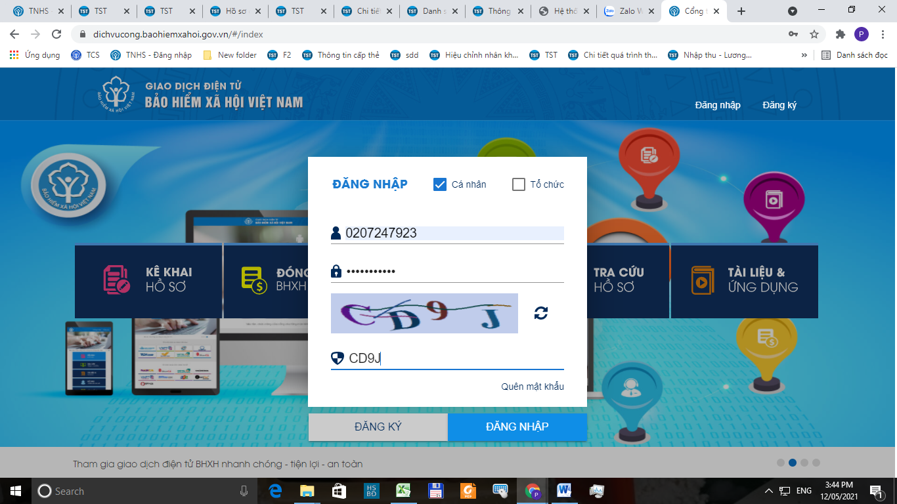 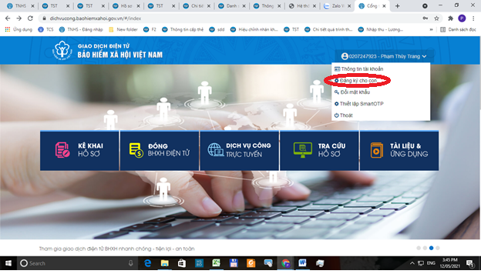

**Bước 3**: Điền thông tin và đính kèm hình ảnh của con vào tờ khai

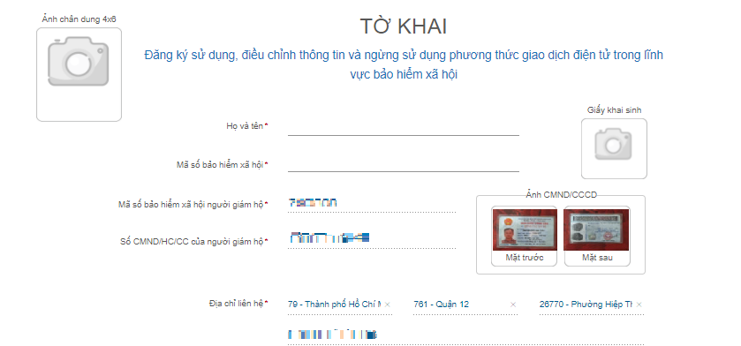

Mặc định không cần điền

Ảnh chụp chân dung của con

Mã sổ BHXH (là 10 số cuối cùng của dãy số trên thẻ BHYT của con)

Đính kèm hình chụp giấy khai sinh của con

Họ tên con

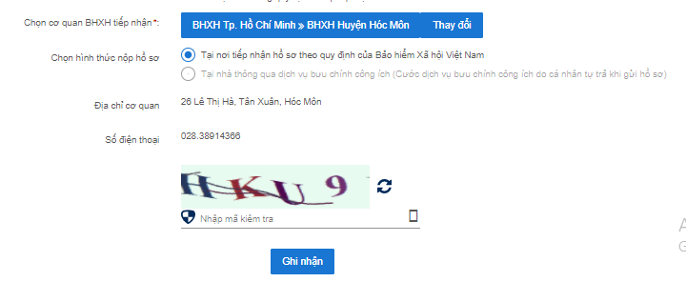

Chọn BHXH TP.Hồ Chí Minh, sau đó chọn BHXH Quận Tân Bình (bắt buộc)

Tiếp theo, nhập mã kiểm tra và nhấn **“Ghi nhận”** để hoàn thành đăng ký.

**(Trường hợp kê khai trên máy tính:** Đăng nhập vào đường link **https://dichvucong.baohiemxahoi.gov.vn** và tiếp theo trên màn hình trang chủ, chọn **“Đăng ký**" thực hiện các bước kê khai **như trên).**

**ĐĂNG NHẬP VssID**

Nhập tài khoản (mã số BHXH) và mật khẩu (đã gửi trước đó đến số điện thoại đăng ký) vào các ô tương ứng để đăng nhập ứng dụng.

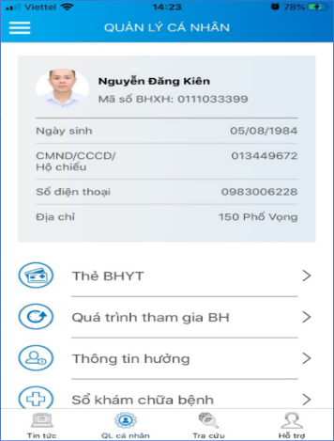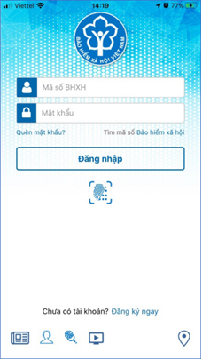

Mã số BHXH và mật khẩu do BHXH Việt Nam cung cấp qua tin nhắn SMS

**PHẦN II. HƯỚNG DẪN CÀI ĐẶT ỨNG DỤNG VssID (DÀNH CHO ĐỐI TƯỢNG ĐÃ CÓ CMND/CCCD)**

**1. Chuẩn bị thông tin để kê khai:**

**-** Chứng minh nhân dân/Thẻ căn cước công dân.

**-** Mã số BHXH hoặc mã thẻ BHYT (10 số cuối trên thẻ BHYT).

**2. Tải ứng dụng VssID về máy điện thoại**:

- Đối với hệ điều hành Android: Vào biểu tượng **Google Play/CH Play**.

- Đối với hệ điều hành IOS:Vàobiểu tượng **App Store**.

Gõ vào ô tìmkiếm từkhóa **“VssID”** và chọn **Tìm** **kiếm**.

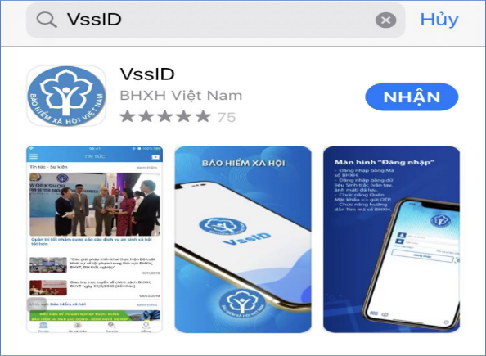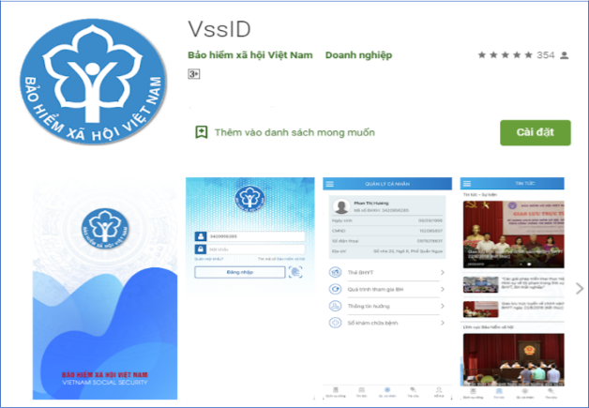

|  |  |
| --- | --- |
| *chọn “****Cài đặt/Install****”**để cài đặt ứng**dụng VssID trên Google Play/CH Play* | *chọn “****Nhận****”để cài đặt ứng**dụng VssID trên Appstore* |

Người dùng vào biểu tượng VssID, trên màn hình điện thoại di động:

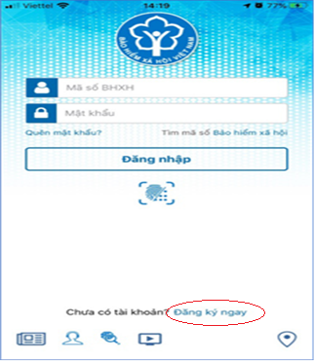

**Bước 1:** Nhấn **“Đăng ký ngay”** và chọn **“Tiếp tục”** để hiện thị màn hình đăng ký.

**Bước 2:** Chọn đối tượng đăng ký **“CÁ NHÂN”** rồi bấm **“Tiếp”**.

**Bước 3:** Kê khai các thông tin đăng ký giao dịch với cơ quan BHXH bằng phương thức điện tử trên mẫu Tờ khai.

*Lưu ý:*

*- Cập nhật Ảnh chứng minh nhân dân/thẻ căn cước công dân.*

*- Ghi đúng số điện thoại để xác nhận thông tin đăng ký và mã OTP.*

*- Lựa chọn BHXH QUẬN TÂN BÌNH để nộp hồ sơ đăng ký giao dịch điện tử.*

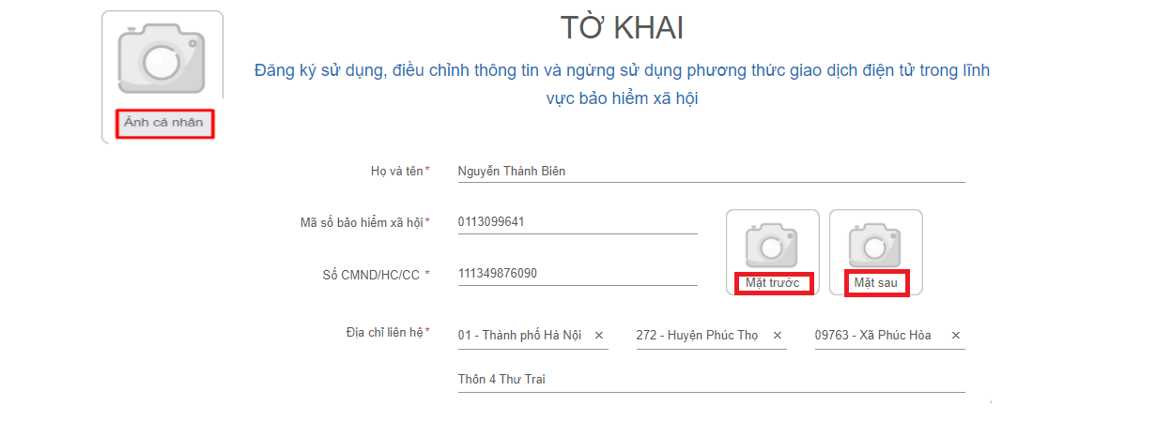

Đính kèm hình chụp ảnh chân dung

Đính kèm hình chụp CMND/CCCD

Số sổ BHXH (là 10 số cuối cùng của dãy số trên thẻ BHYT)

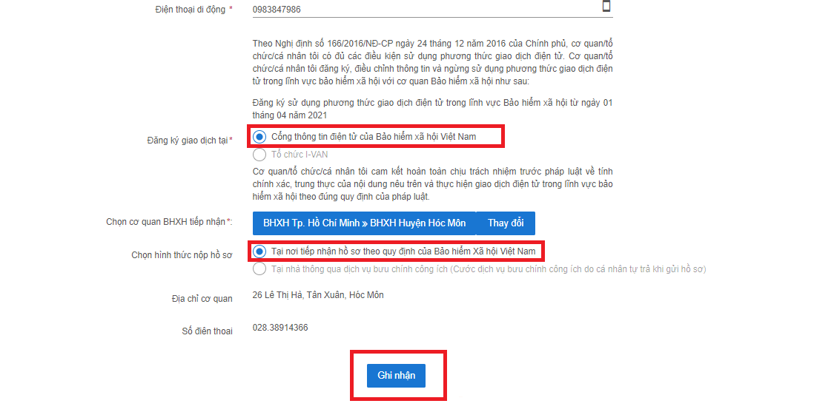

Số điện thoại của người tham gia BHXH, BHYT (không lấy số điện thoại của người khác)

Chọn BHXH TP.Hồ Chí Minh, sau đó chọn BHXH Quận Tân Bình (**bắt buộc**)

Tiếp theo, nhấn **“Ghi nhận”** để hoàn thành đăng ký.

**(Trường hợp kê khai trên máy tính:** Đăng nhập vào đường link **https://dichvucong.baohiemxahoi.gov.vn** và tiếp theo trên màn hình trang chủ, chọn **“Đăng ký**" thực hiện các bước kê khai **như trên).**

**ĐĂNG NHẬP VssID**

Nhập tài khoản (mã số BHXH) và mật khẩu (đã gửi trước đó đến số điện thoại đăng ký) vào các ô tương ứng để đăng nhập ứng dụng.



Mã số BHXH và mật khẩu do BHXH Việt Nam cung cấp qua tin nhắn SMS